Лабораторная работа № 2

Моделирование сетей передачи данных

Доберштейн Алина Сергеевна

Содержание

Список иллюстраций

# 1 Цель работы

Основной целью работы является знакомство с инструментом для измерения пропускной способности сети в режиме реального времени —iPerf3, а также получение навыков проведения интерактивного эксперимента по измерению пропускной способности моделируемой сети в среде Mininet.

# 2 Задание

1. Установить на виртуальную машину mininet iPerf3 и дополнительное программное обеспечениядля визуализации и обработки данных.
2. Провести ряд интерактивных экспериментов по измерению пропускной способности с помощью iPerf3 с построением графиков.

# 3 Теоретическое введение

В контексте сеанса связи между двумя конечными устройствами на сетевом пути под пропускной способностью (throughput) понимается скорость в битах в секунду,с которой процесс-отправитель может доставлять данные процессу получателю. В тоже время под полосой пропускания (Bandwidth) понимается физическое свойство среды передачи данных, зависящее, например, от конструкции и длины провода или волокна. Иногда термины «пропускная способность» (throughput) и «полоса пропускания» (bandwidth) используются взаимозаменяемо. iPerf3 представляет собой кроссплатформенное клиент-серверное приложение с открытым исходным кодом, которое можно использовать для измерения пропускной способности между двумя конечнымиустройствами.

# 4 Выполнение лабораторной работы

## 4.1 Установка необходимого программного обеспечения

Запустила виртуальную машину mininet, из основной ОС подключилась к miniet по ssh. Затем посмотрела IP-адреса машины. (рис. 1).

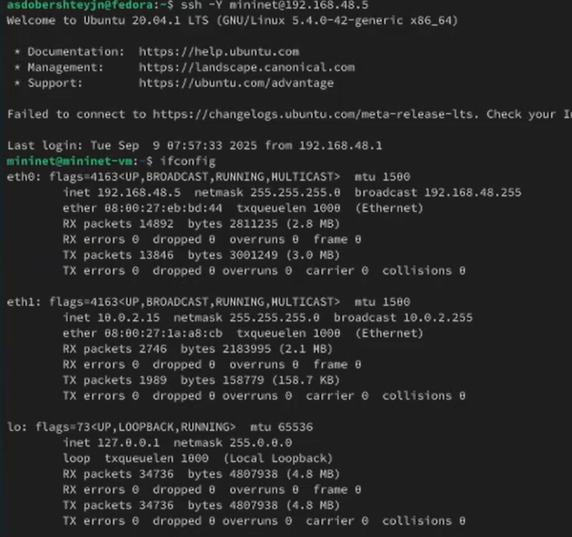

Рис. 1: Подключение к mininet

Обновила репозитории программного обеспечения на виртуальной машине (рис. 2).

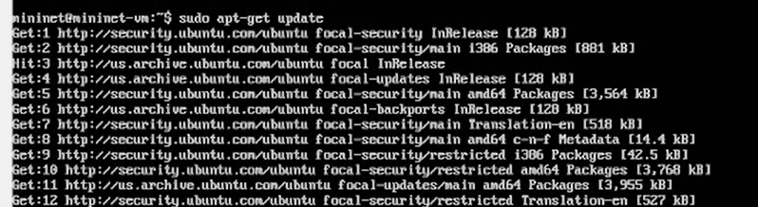

Рис. 2: Обновление репозиториев

Установила iperf3 (рис. 3).

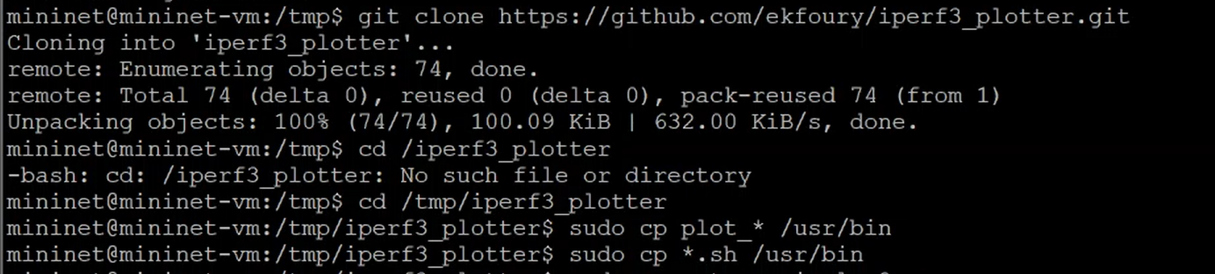

Рис. 3: Установка iperf3

## 4.2 Интерактивные эксперименты

Запустила простейшую топологию с двумя хостами и коммутатором (рис. 4).

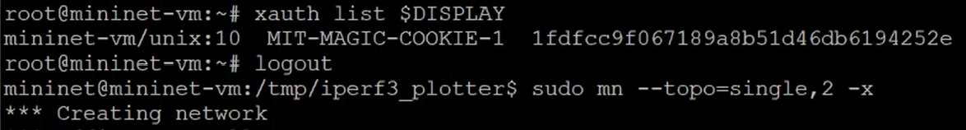

Рис. 4: Запуск простейшей топологии

Посмотрела параметры запущенной в интерактивном режиме топологии (рис. 5-6).

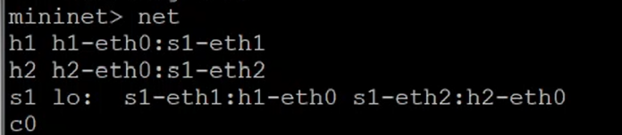

Рис. 5: Параметры топологии

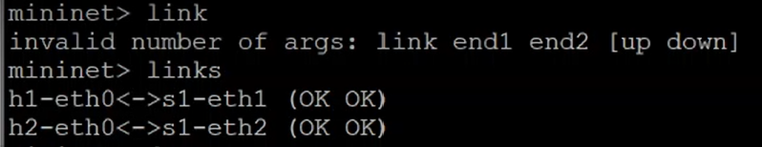

Рис. 6: Параметры топологии

В терминале h2 запустила сервер iperf3, после запуска в терминале хоста h1 запустила клиент iperf3. (рис. 7-8).

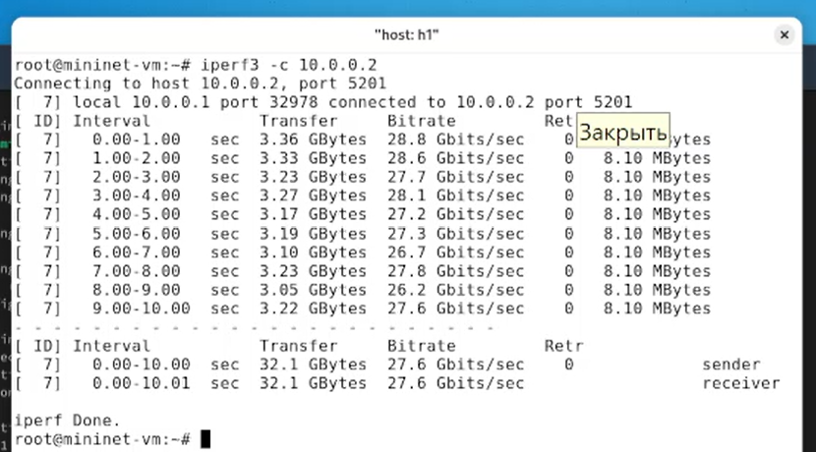

Рис. 7: Терминал хоста h1

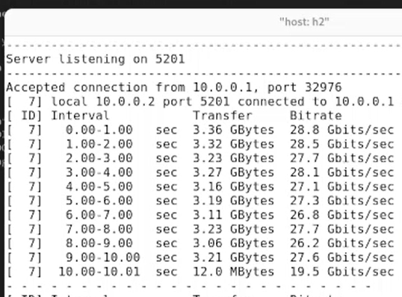

Рис. 8: Терминал хоста h2

В результате выполнения теста получили сводный отчёт,отобразившийся как на клиенте, так и на сервере iPerf3, содержащий следующие данные: – ID: идентификационный номер соединения. – интервал (Interval): временной интервал для периодических отчетов о пропускной способности (по умолчанию временной интервал равен 1 секунде); – передача (Transfer): сколько данных было передано за каждый интервал времени; – пропускная способность (Bitrate): измеренная пропускная способность в каждом временном интервале; – Retr: количество повторно переданных TCP-сегментов за каждый временной интервал (это поле увеличивается,когда TCP-сегменты теряются в сети из-за перегрузки или повреждения); – Cwnd: указывает размер окна перегрузки в каждом временном интервале (TCP использует эту переменную для ограничения объёма данных, которые TCP-клиент может отправить до получения подтверждения отправленных данных). Суммарные данные на сервере аналогичны данным на стороне клиента iPerf3 и должны интерпретироваться таким же образом.

Провела аналогичный эксперимент в интерфейсе iperf3: запустила сервер на h2 и клиент на h1. После завершения остановила серверный процесс. (рис. 9-10).

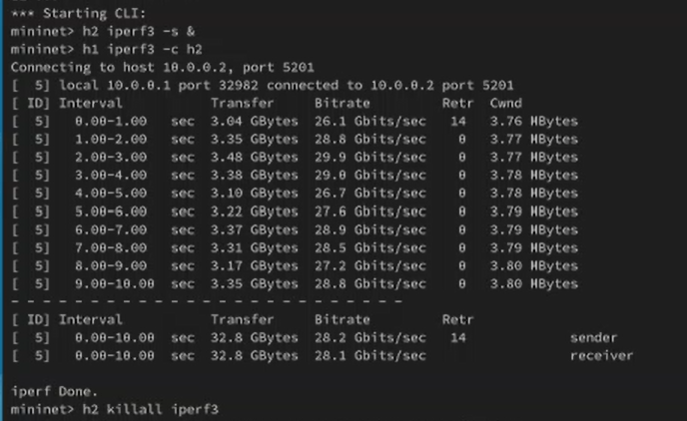

Рис. 9: Интерактивный эксперимент в интерфейсе iperf3

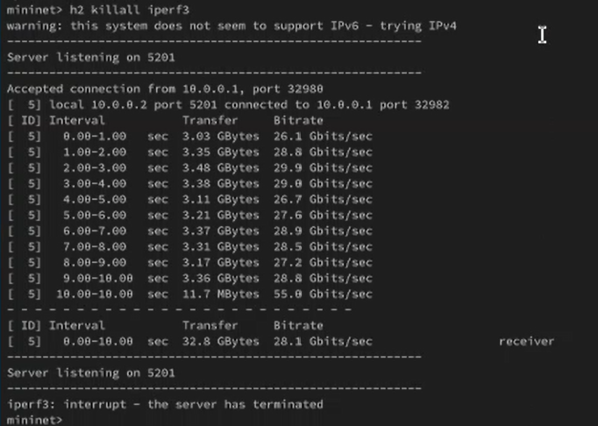

Рис. 10: Остановка серверного процесса

В первом случае был больше объем передаваемых данных (Cwnd), во втором случае на один временной интервал меньше.

Далее провела интерактивный эксперимент с измененным временем передачи (по умолчанию - 10 секунд, параметр -t)(рис. 11).

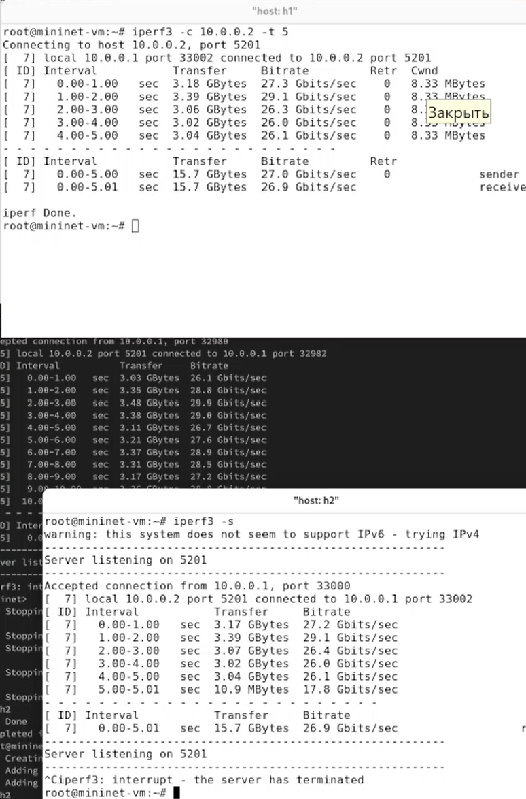

Рис. 11: Интерактивный эксперимент c изменением времени

Далее провела интерактивный эксперимент с 2-секундным интервалом времени отсчёта как на клиенте, так и на сервере.(рис. 12).

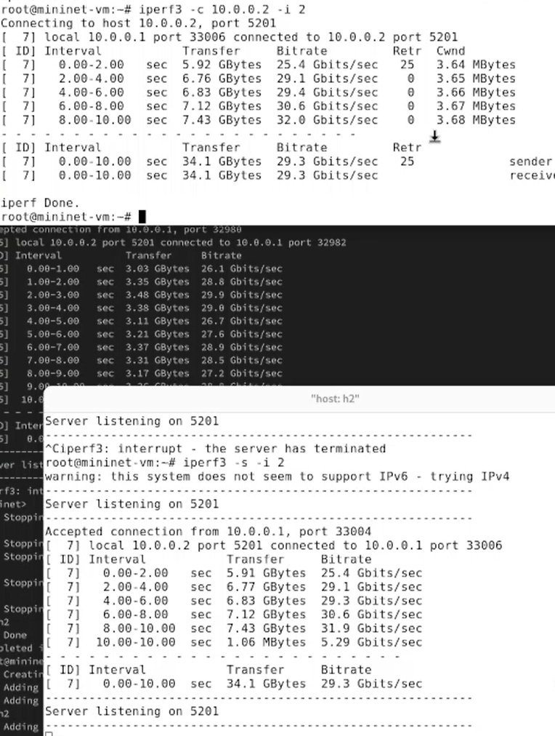

Рис. 12: Интерактивный эксперимент c изменением интервала отсчета

Далее провела интерактивный эксперимент с изменением объема отправляемых данных(Transfer, 16 Гбайт).(рис. 13).

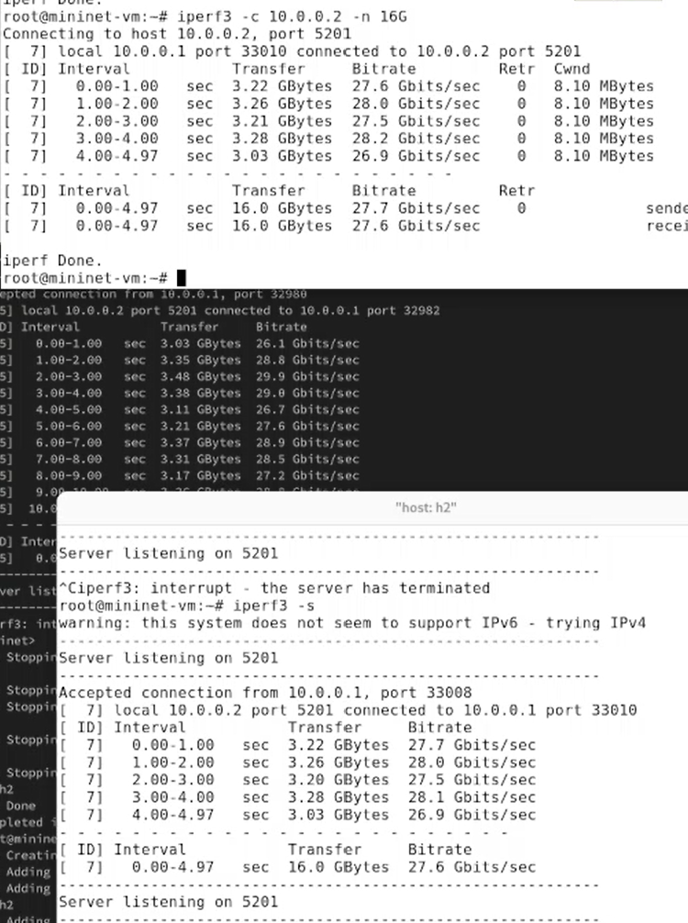

Рис. 13: Интерактивный эксперимент c изменением объема данных

Далее провела интерактивный эксперимент с изменением протокола передачи данных с TCP на UDP.(рис. 14).

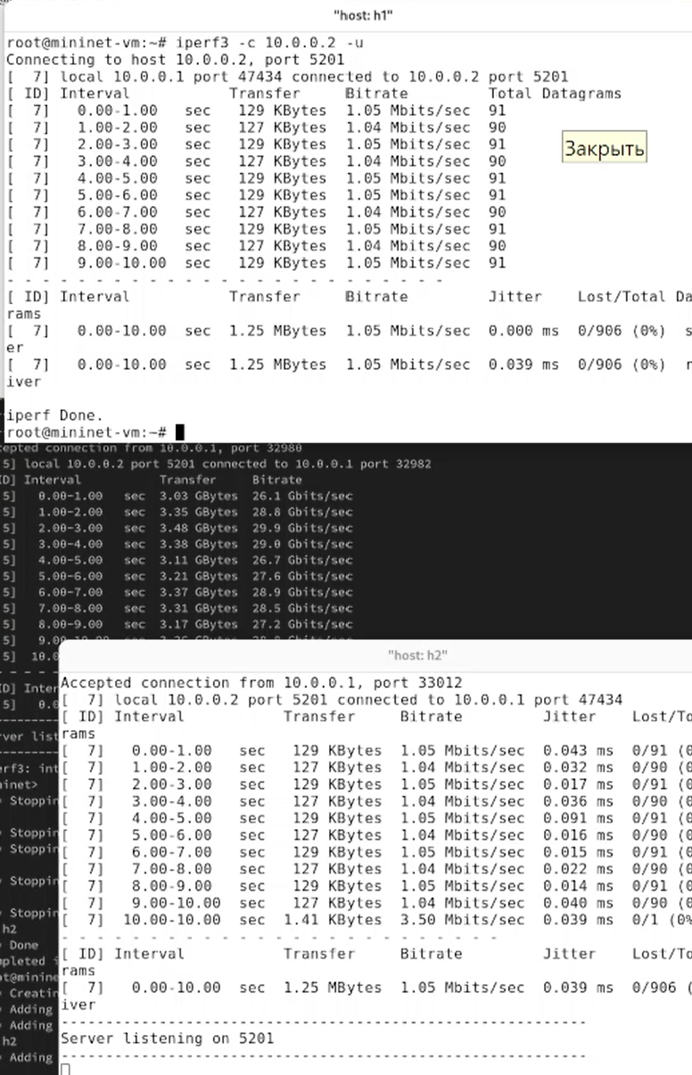

Рис. 14: Интерактивный эксперимент c изменением протокола

Послезавершения теста отобразились следующие сводные данные: – ID, интервал, передача, битрейт: то же,что и у TCP. – Jitter: разница в задержке пакетов. – Lost/Total: указывает количество потерянных дейтаграмм по сравнению с общим количеством отправленных на сервер (и процентное соотношение).

Далее провела интерактивный эксперимент с изменением порта для отаправки и получения пакетов или датаграмм.(рис. 15).

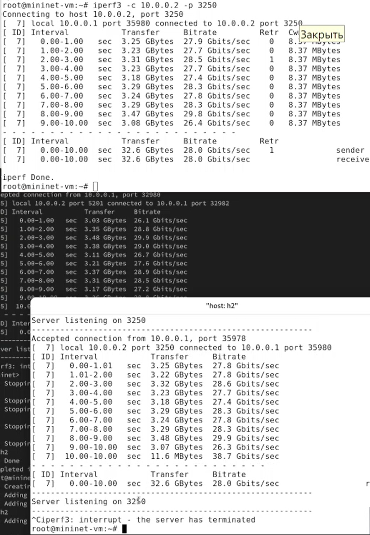

Рис. 15: Интерактивный эксперимент c изменением порта

Далее провела интерактивный эксперимент с изменением параметра обработки данных (только от одного клиента с остановкой сервера по завершении теста).(рис. 16).

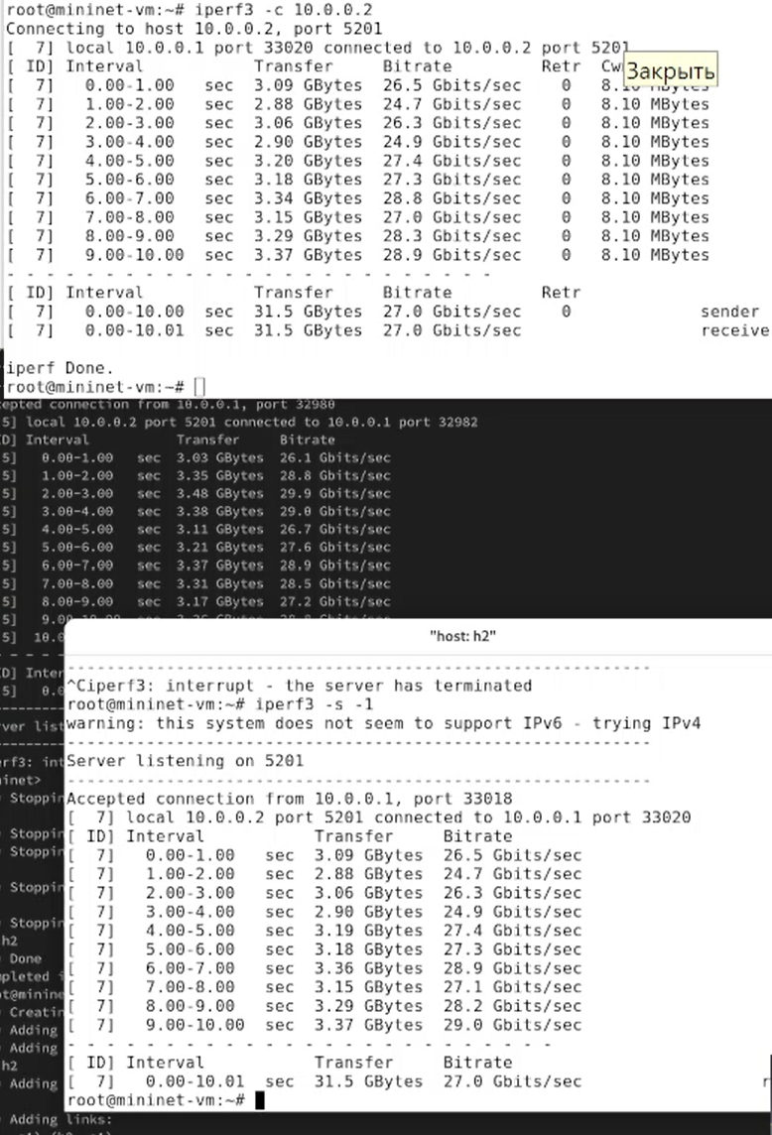

Рис. 16: Интерактивный эксперимент c изменением параметра

Экспортировала вывод результатов теста в формате JSON в файл, перенаправив стандартный вывод в файл (рис. 17).

Рис. 17: Экспорт результатов теста

Рис. 17: Экспорт результатов теста

Перешла в каталог для работы над проектом и скорректировала права доступа к файлу JSON (рис. 18).

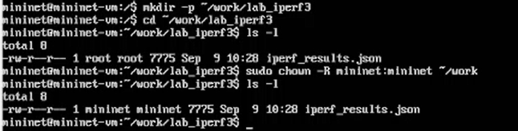

Рис. 18: Корректировка прав доступа

Сгенерировала выходные данные для файла JSON, выполнив команду plot_iperf.sh iperf3_results.json. Убедилась, что файлы с данными и графиками сформировались. (рис. 19).

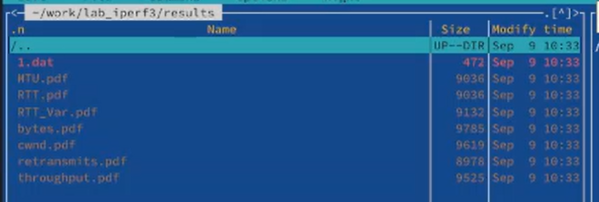

Рис. 19: Результаты

# 5 Выводы

В ходе выполнения лабораторной работы я познакомилась с инструментом для измерения пропускной способности сети в режиме реального времени —iPerf3, а также получила навыки проведения интерактивного эксперимента по измерению пропускной способности моделируемой сети в среде Mininet.

# Список литературы